
Comunicato stampa

Sono 120mila gli Enti del Terzo Settore nel RUNTS
Per 2 su 3 iscriversi porta vantaggi

Roma, 29 maggio 2024 – Sono 120mila gli Enti del Terzo settore iscritti al RUNTS al 31 dicembre 2023. Un universo che continua a crescere (a fine aprile gli ETS sono già 126mila) perché, come mostra una indagine campionaria effettuata sui 25mila enti non trasmigrati da altri registri, nati negli ultimi due anni, iscriversi conviene: apre a opportunità economiche, a partire dall’accesso al 5x1000, migliora i rapporti con la PA e consente un maggiore accesso a fondi.

Sono alcuni degli elementi che emergono dall’analisi effettuata grazie all’Osservatorio del RUNTS, promosso dal Ministero del Lavoro e da Unioncamere sulla base di un Accordo istituzionale. Il Registro unico del Terzo settore è stato istituito nel 2021 dal Ministero del Lavoro con il supporto tecnico di InfoCamere, la società di informatica del sistema camerale, mentre le analisi dello Osservatorio sono curate del Centro Studi delle Camere di Commercio Guglielmo Tagliacarne.

"Oggi, questo primo rapporto restituisce un importante patrimonio informativo di dati riguardo a un settore rilevante della nostra struttura economica e sociale qual è il mondo del Terzo Settore”, afferma Maria Teresa Bellucci, Viceministro del Lavoro e delle Politiche sociali. “La pubblicità e la messa in trasparenza degli enti sono elementi centrali per rafforzare quell'imprescindibile legame fiduciario che questo settore deve avere con tutte le parti coinvolte, cittadini, decisori politici e istituzioni, base fondante per la crescita sociale e solidaristica delle nostre comunità. Sono convinta che questa sia la strada giusta da percorrere per ottenere sempre più importanti risultati. Il Governo ha lavorato e continua a lavorare per la riforma di un settore a cui vuole restituire un protagonismo che mai ha avuto prima d’ora, attribuendogli il ruolo centrale e strategico che gli compete e prestando attenzione anche agli enti di dimensioni più piccole che rappresentano un patrimonio di enorme importanza per tutto il tessuto sociale ed economico italiano".

“La costituzione del Registro unico del Terzo Settore è un passo fondamentale verso il riconoscimento e la valorizzazione del ruolo delle organizzazioni che lo compongono”, sottolinea il presidente di Unioncamere, Andrea Prete. “Il RUNTS costituisce un concreto dispositivo di economia sociale, attraverso il quale gli Enti del Terzo settore potranno contarsi, promuoversi, relazionarsi con gli altri soggetti a partire dalla PA in un contesto di trasparenza”.

Al 31 dicembre 2023, i 120mila enti registrati nel RUNTS sono in netta prevalenza Associazioni di promozione sociale (oltre 52mila, pari al 43,7%), Organizzazioni di volontariato (circa 37mila, pari al 30,7%) e Imprese sociali (quasi 24 mila, pari al 19,9%). Complessivamente, quindi, queste tre tipologie di ETS rappresentano il 94,3% del totale degli enti registrati. Sono inferiori le quote relative agli Altri enti del terzo settore (5,4%) e residuali quelle riferite agli altri soggetti.
Dal Registro risultano più di 2,5 milioni i volontari che prestano la propria opera negli ETS, la maggior parte dei quali operanti nelle ODV (65,5%, corrispondenti a quasi un milione e settecentomila unità) e nelle APS (23,9%, oltre 600mila unità). A questi si aggiungono quasi 55 mila lavoratori, concentrati per il 43,3% nelle ODV, 27,5% nelle APS e 26,4% negli Altri enti, mentre nelle imprese sociali si stima ci siano quasi 470mila lavoratori.
Se la concentrazione di ETS è elevata nel Mezzogiorno (31,6%), seguito da Nord-Ovest (23,3%), Centro (23,2%) e Nord-Est (21,9%), i dati rapportati alla popolazione residente evidenziano una presenza relativa più significativa nell’Italia orientale (237,6 ETS per 100mila abitanti) e in quella centrale (227,6), con il Mezzogiorno a seguire (190) e infine il Nord-Ovest (176,4).
Le prime tre posizioni sono occupate da Bolzano (433,6 enti ogni 100mila abitanti), Rieti (362,9) e Trento (350,6), seguite da Firenze, Terni e Biella (con valori compresi tra i 309,5 e i 301 enti ogni 100mila abitanti). Solo una provincia del Sud è presente nella top ten: Isernia, con 295,3 enti ogni 100mila abitanti.
Oltre un quarto degli enti opera nelle Attività ricreative e di socializzazione (26,5%). Altri ambiti particolarmente rappresentativi sono: Assistenza sociale e protezione civile (23,2%); Attività culturali e artistiche (19,8%) e Sanità (13,1%).
Per quanto riguarda le imprese sociali i principali settori di operatività sono Assistenza sociale e protezione civile (48,7%), Sviluppo economico e coesione sociale (30,7%) e Istruzione e ricerca (10,1%).
Il 5x1000 rappresenta una straordinaria opportunità di finanziamento per il Terzo Settore:
Il 40,4% degli ETS (al netto delle imprese sociali) ha dichiarato di essere accreditato al 5x1000, soprattutto Enti filantropici (73,3%), Reti associative (71,4%), Altri enti del terzo settore (61,0%) e ODV (48,3%).

Dall’analisi campionaria su 25mila ETS non iscritti nei registri preesistenti (a cui si sommano alcune imprese sociali di nuova iscrizione) emerge che per questi operatori i problemi finanziari e di reperimento fondi sono fondamentali (li segnala il 45,8% degli intervistati), con l’autofinanziamento che diventa la scelta principale per il 63,6% degli ETS. Anche il reperimento di volontari rappresenta una nota dolente (34,7%, ma diventa 57,1% per gli ODV), seguito dalla complessità degli adempimenti burocratici (lo segnala il 34,4% del totale).
C’è poi il problema delle competenze oggi necessarie per assicurare continuità ai progetti. Per molto più della metà degli ETS (58,5%), è fondamentale sviluppare competenze di progettazione, soprattutto per l’accesso ai bandi pubblici e reperimento fondi. Al secondo posto vengono segnalate le competenze per la gestione della comunicazione e dei social media (37,9%). Seguono competenze tecnico-operative (32,4%) e relazionali (27,3%).
Secondo i due terzi dei “nuovi” Ets l’iscrizione al RUNTS è una opportunità più che un semplice adempimento. L’accesso al 5x1000 emerge in assoluto come il beneficio maggiormente percepito dagli ETS di nuova iscrizione. L’accesso a forme di collaborazione, convenzionamento e/o contratti riservati con Pubbliche Amministrazioni, altro beneficio esplicitato dagli intervistati, riguarda il 17,0% del totale degli enti, a cui segue la possibilità di collaborazione con altri ETS (14,9%).

ETS presenti nel RUNTS, per sezione.
31 dicembre 2023 (valori assoluti e % sul totale degli enti)

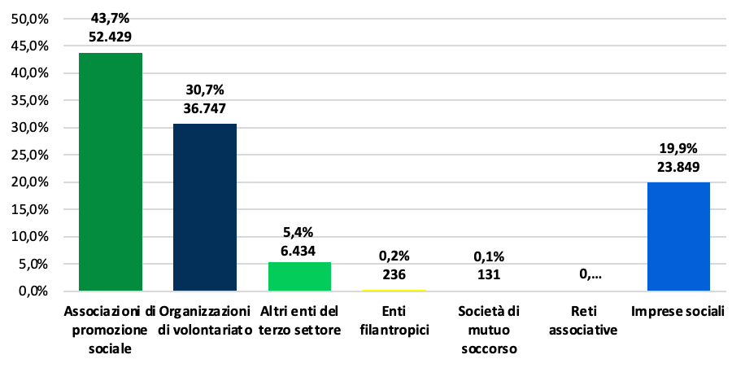

ETS registrati nel RUNTS per macroarea geografica e regione.
31 dicembre 2023 (valori assoluti, % sul totale degli enti e indice per 100.000 abitanti)

ETS diversi dalle imprese sociali, suddivisi per classificazione ICNPO.
31 dicembre 2023 (% sul totale di riferimento*)
* Copertura parziale
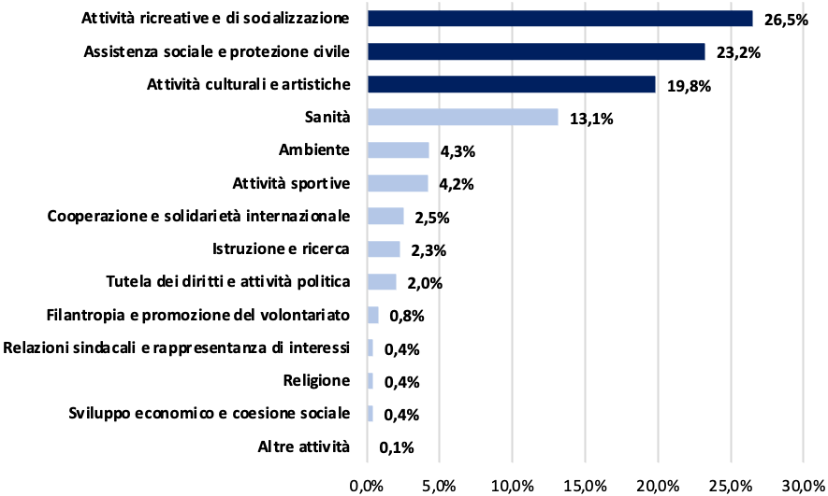

ETS «di nuova iscrizione» al RUNTS a seconda delle aree di competenza che ritengono prioritarie, per sezione (valori %)
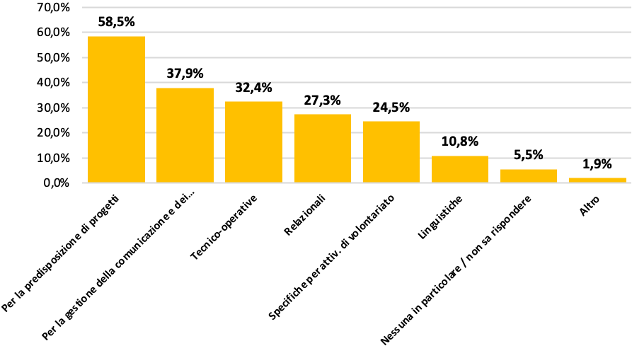

Difficoltà degli ETS «di nuova iscrizione» al RUNTS nella gestione delle attività, per sezione (valori %)
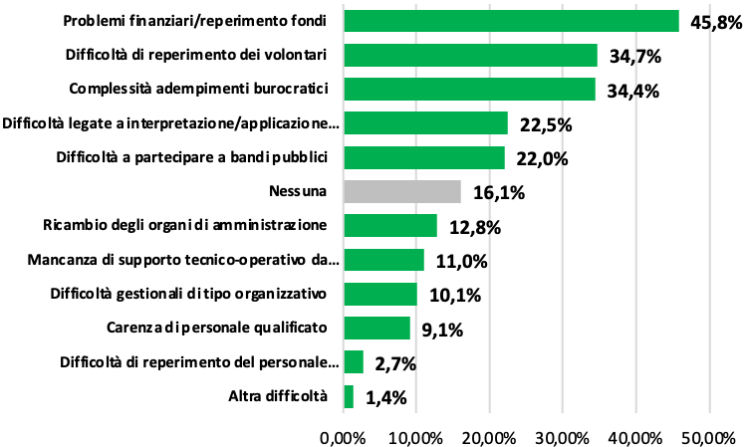

Motivo principale di iscrizione al RUNTS degli ETS «di nuova iscrizione», per sezione (valori %)

